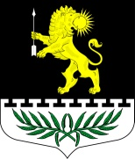

**Ленинградская область**

**Лужский муниципальный район**

**Администрация Серебрянского сельского поселения**

**ПОСТАНОВЛЕНИЕ**

От 23 октября 2020 года № 102

О внесении изменений в постановление от 13.11.2019 № 144 ««Об утверждении муниципальной программы «Устойчивое развитие территории Серебрянского сельского поселения на период 2020-2022 годы»»

В целях эффективного использования бюджетных средств, направленных на создание условий для устойчивого и сбалансированного социального и экономического развития Серебрянского сельского поселения, в соответствии с порядком разработки, реализации и оценки эффективности муниципальных программ Серебрянского сельского поселения Лужского муниципального района Ленинградской области, утвержденным постановлением администрации от 14 марта 2018 года № 32, администрация Серебрянского сельского поселения Лужского муниципального района Ленинградской области **ПОСТАНОВЛЯЕТ**:

1. Внести в постановление администрации Серебрянского сельского поселения от 13.11.2019 № 144 ««Об утверждении муниципальной программы «Устойчивое развитие территории Серебрянского сельского поселения на период 2020-2022 годы»» (далее – Постановление) следующие изменения:

1.1. По тексту муниципальной программы «Устойчивое развитие территории Серебрянского сельского поселения» наименование программы изложить в следующей редакции: «Комплексное развитие территории Серебрянского сельского поселения».

2. Настоящее постановление вступает в силу со дня официального опубликования.

3. Контроль за исполнением постановления оставляю за собой.

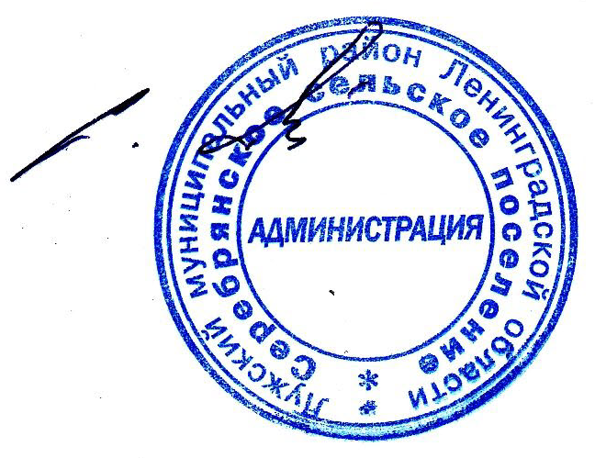

Глава администрации

С.А. Пальок

Серебрянского сельского поселения